2024消博会独立参展商前台操作手册

一、登录
1. 进入中国国际消费品博览会官网 ，点击【报名】栏中的【参展商登录】
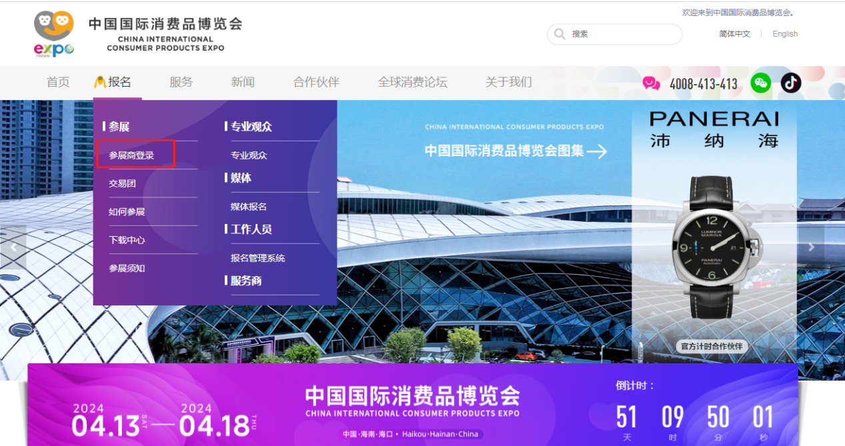
（报名-参展商登录）
2. 输入用户名、密码/验证码点击登录（或使用口令登录）
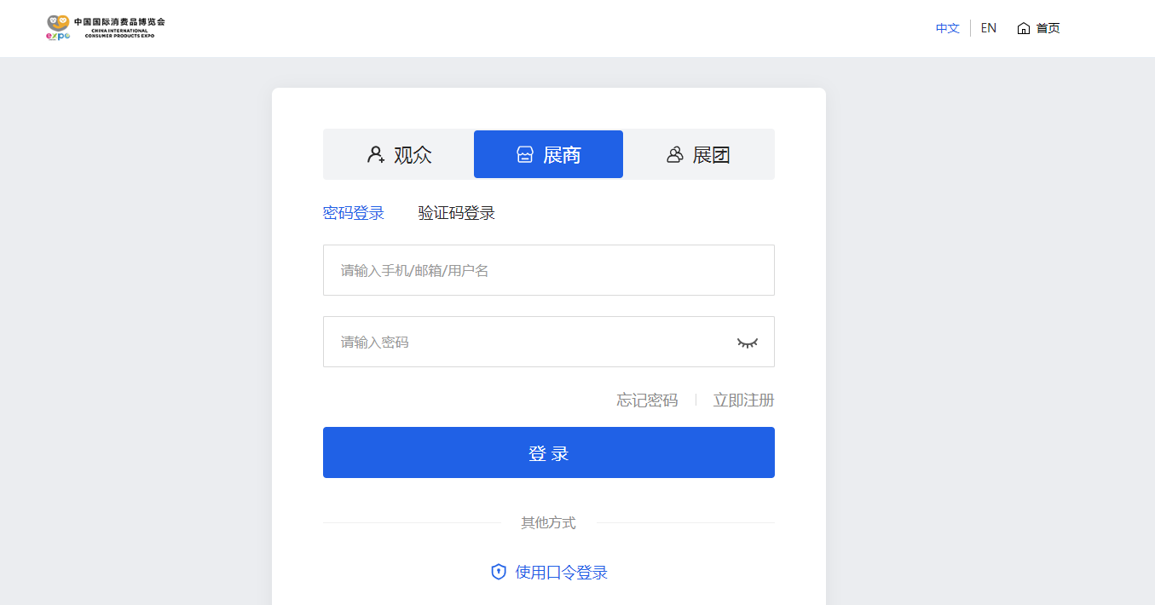
（用户名、密码/验证码-登录）
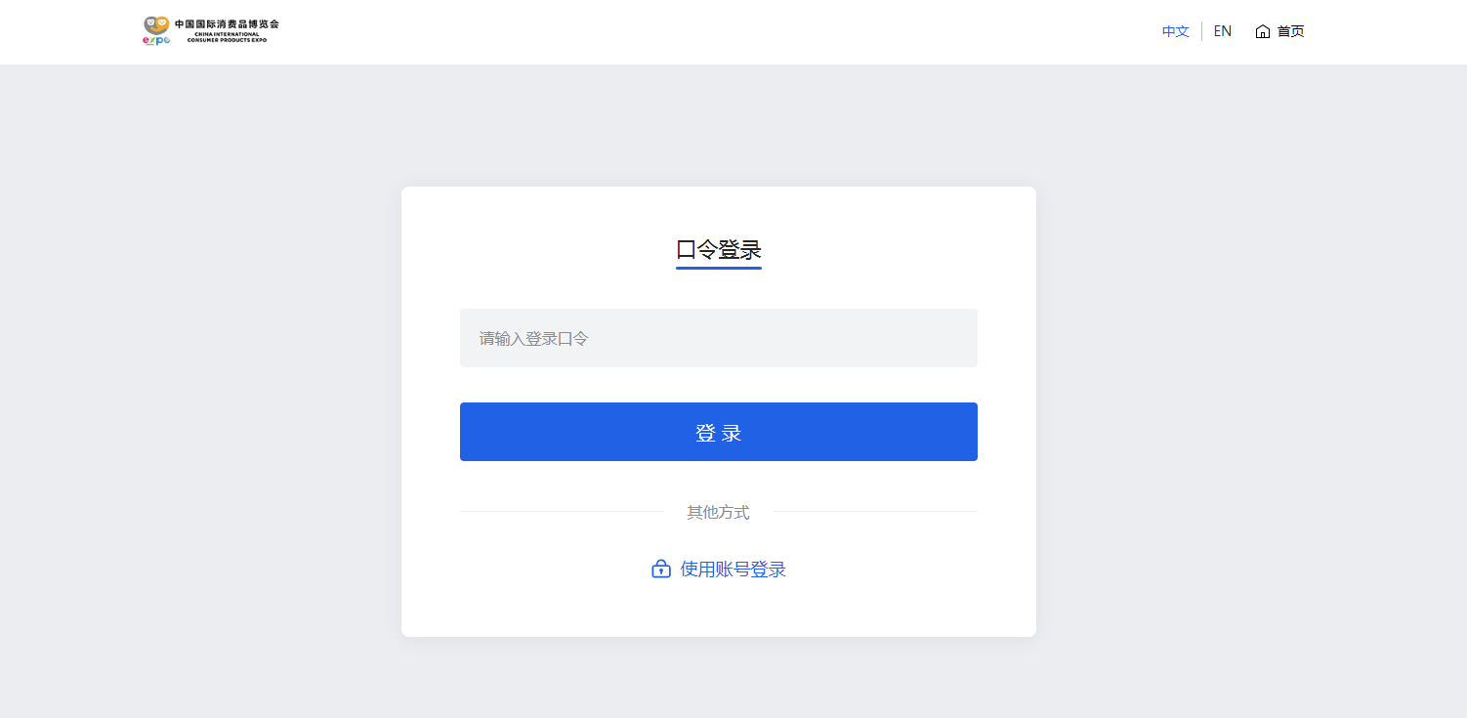
（口令登录）

二、企业信息维护
【企业信息-修改企业信息】：请完善企业信息
注：带*号内容必填
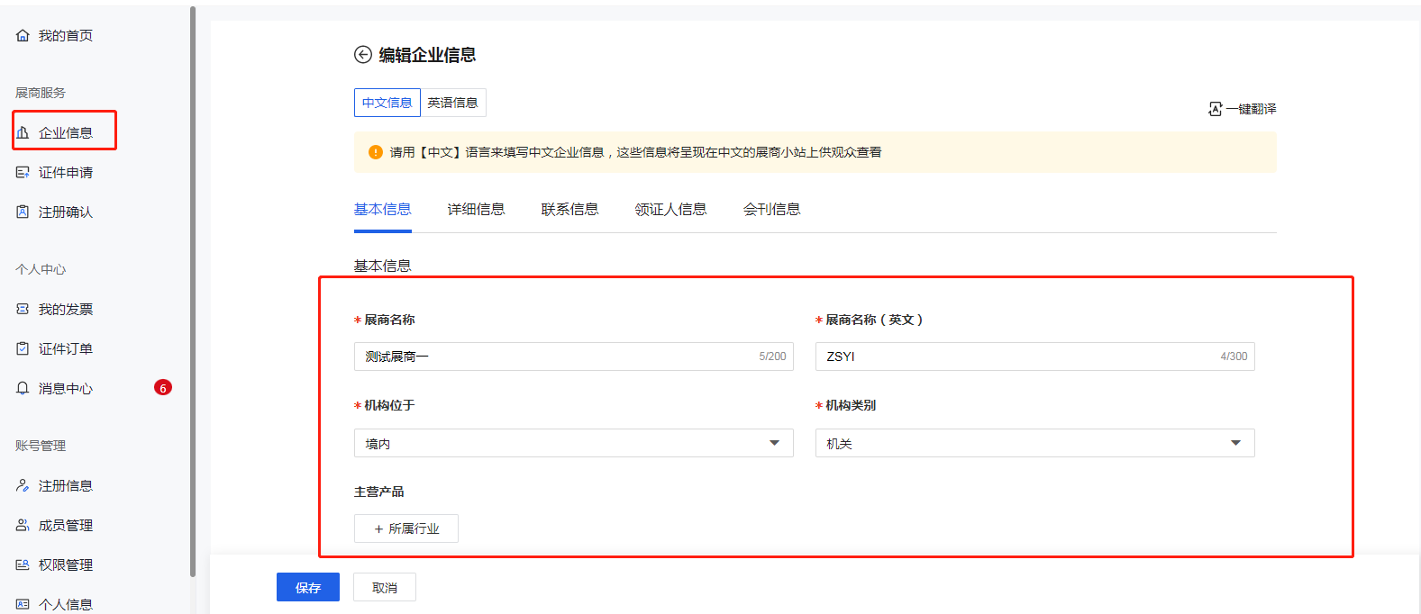
（企业信息-修改企业信息-完善信息-保存）

**三、展商证件申请
- 点击【展商证件申请】，可查看到展位面积、展位类型及展位号，可查看到证件申请相关通知信息及可免费申请额度。
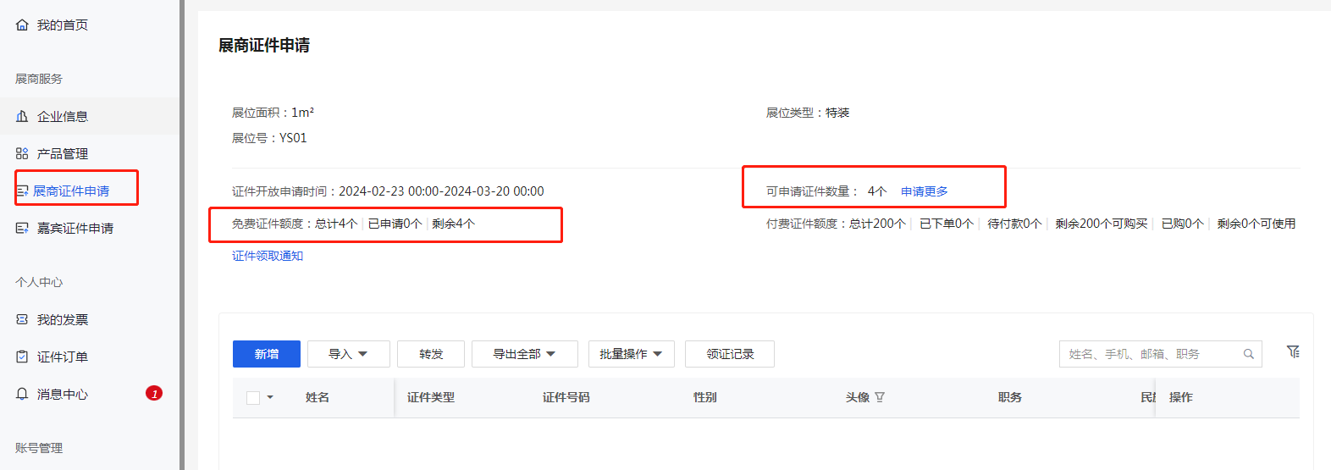
（证件申请-查看额度）
- 情况一：免费证件额度（可申请证件数量）不为 0 时，选择【新增】/【导入】添加证件信息。
①【新增证件】：选择【新增】填写证件申请信息，点击确定，等待审核即可。
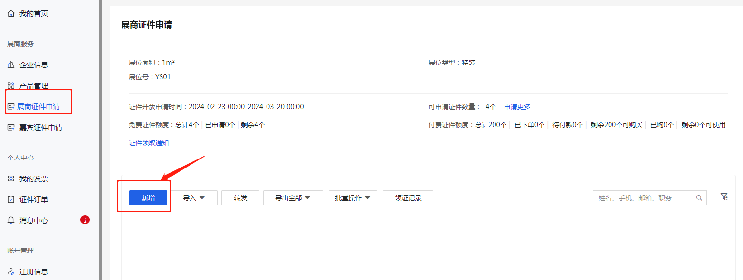
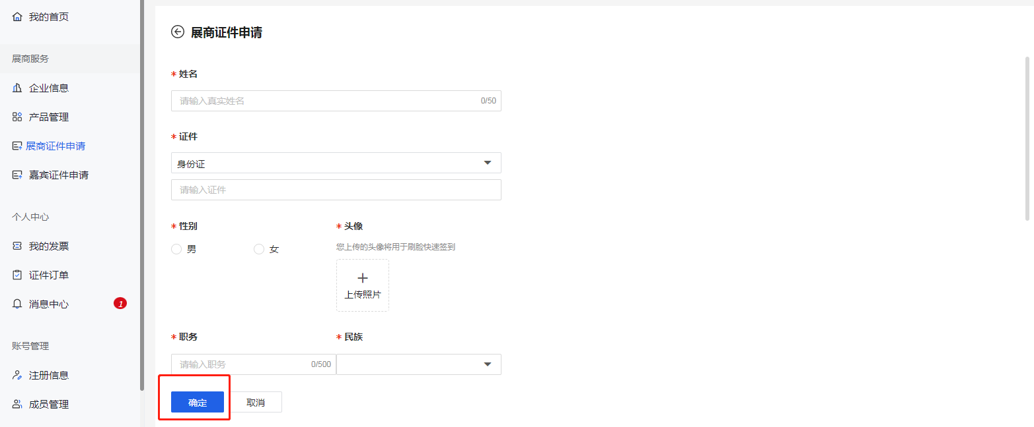
**务必正确填写身份信息，上传清晰头像。
（证件申请-新增-完善信息-确定）
②【转发邀请填写】点击【转发】，发送二维码给展商证件申请人员进行自主信息填写
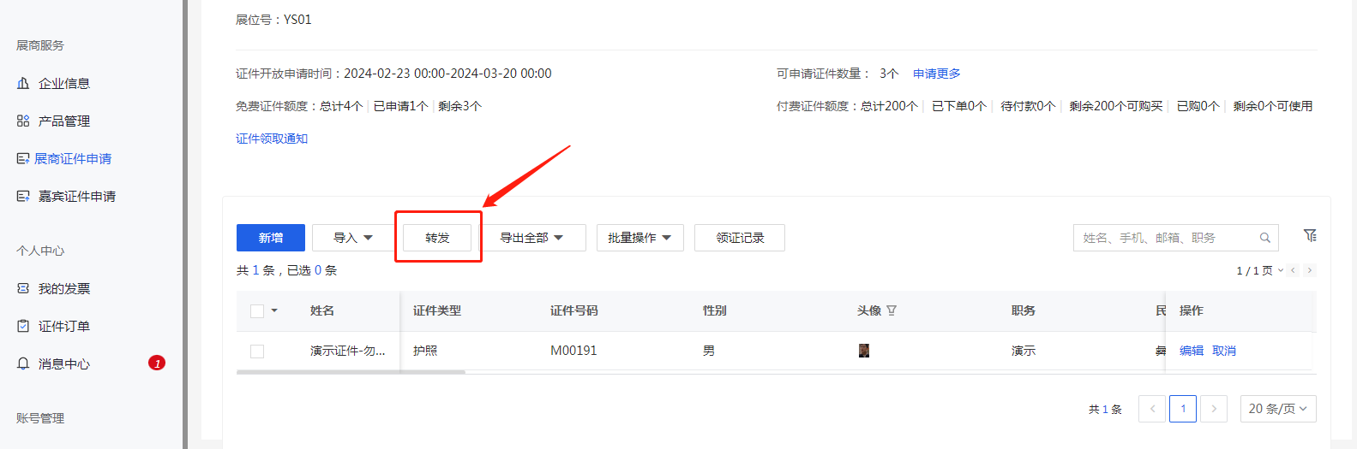
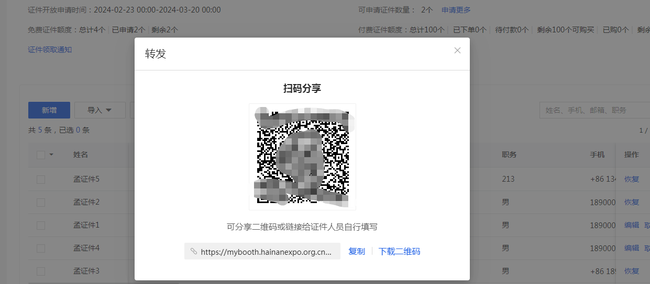
③【导入证件】：
a、选择【导入】，下载文件模板，根据模板内容填写证件申请信息：
（带*列内容为必填项；*国家/地区列字段填写“China”；）。
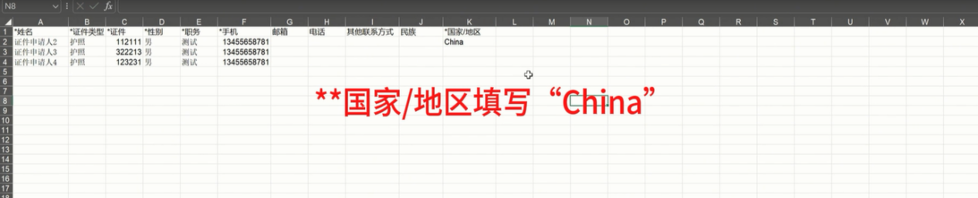
b、导入模板信息填写后，点击上传或拖入上传（请将报名表单中的字段和导入文件中的列一一匹配，确保数据能正确导入），点击【开始导入】，设置导入查重（可选择姓名+证件），确定即可导入。

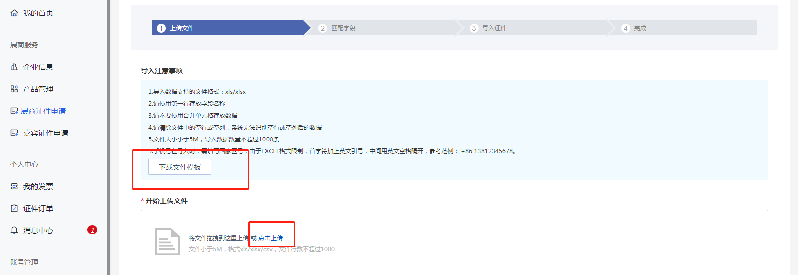
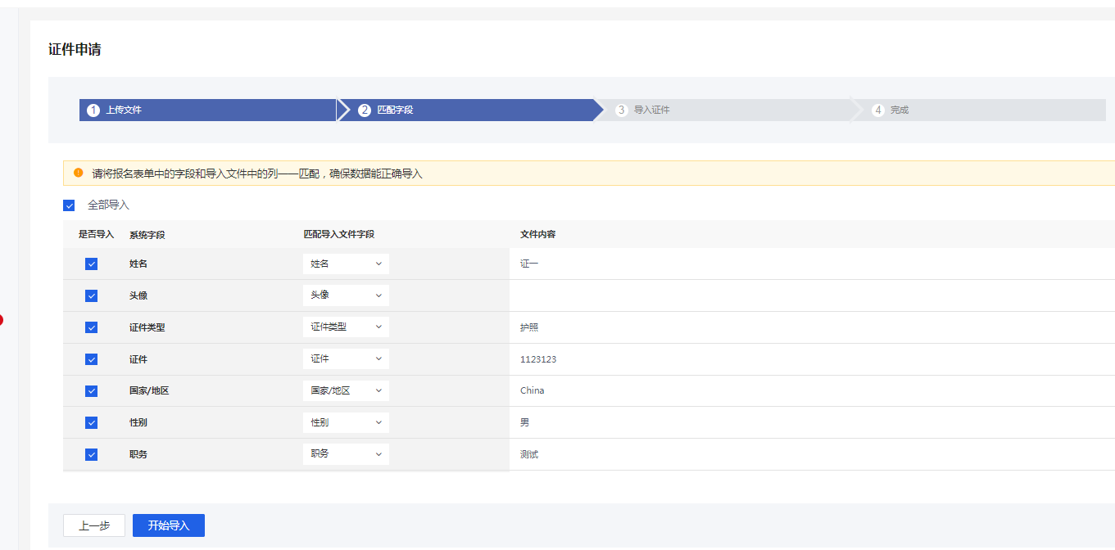
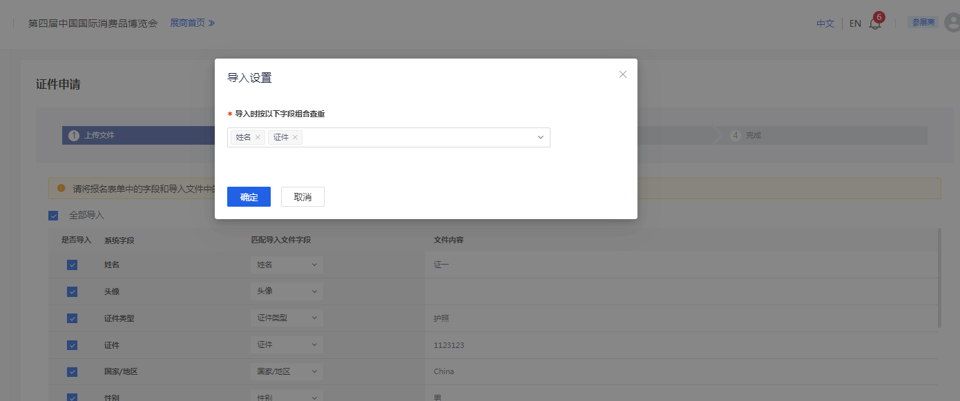
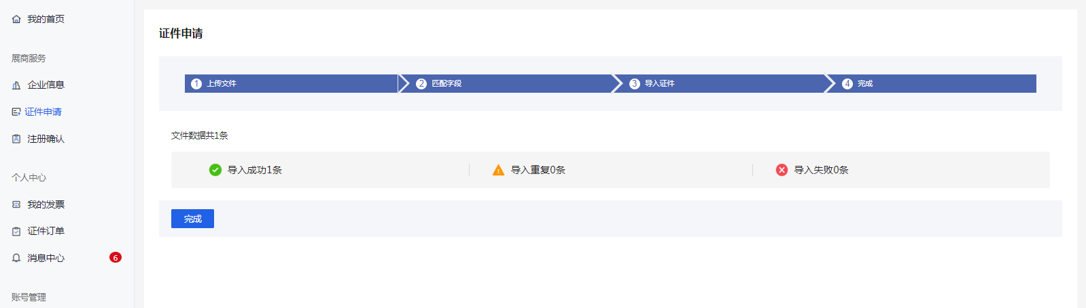
（证件申请-导入证件-模板下载-信息填写-上传导入）

C、导入完成后需要批量更新头像：点击【导入】-【头像】，头像照片需严格根据要求命名，打包。上传头像的压缩包后，完成导入即可。
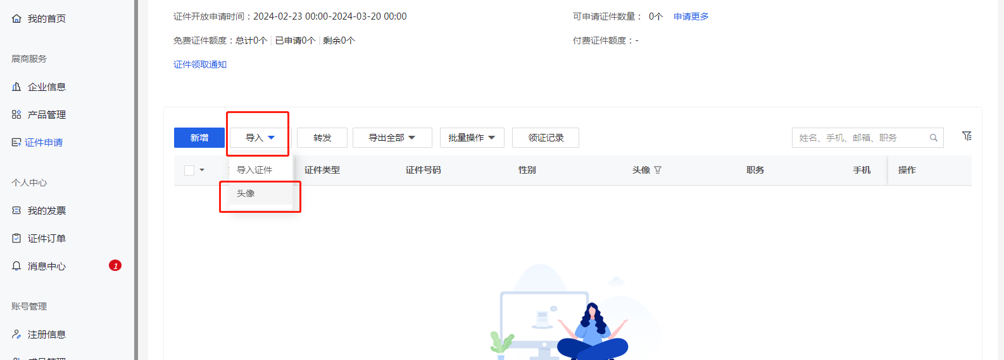

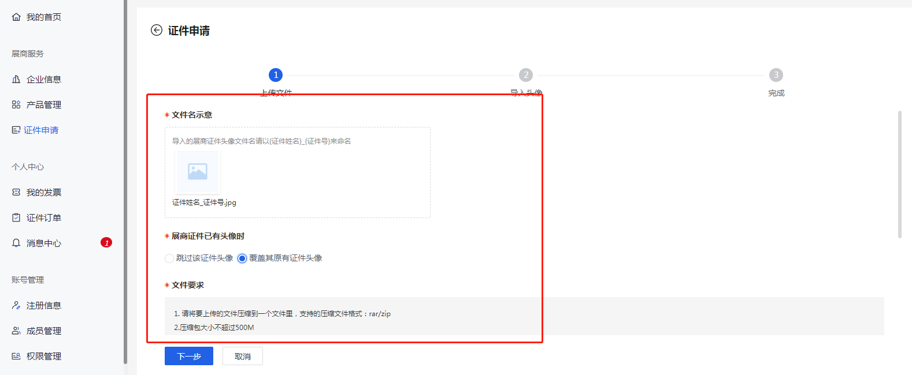

（2）情况二：当免费证件额度（可申请证件数量）为 0 时，代表可免费申领证件已达上限，额外添加需要收费 。新增信息方式同情况一。
【新增】/【导入】根据需求购买更多证件额度，付费完成后，额度即时生效：
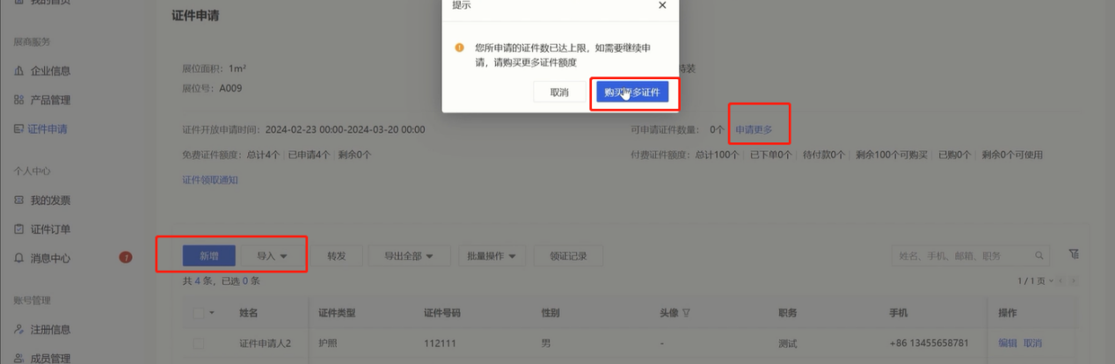
（新增/导入-购买更多证件-支付）
已申请证件（未制证状态下）可在当前证件栏后，点击【取消】完成证件申请取消操作，取消后即可返还证件申请额度，也可以进行批量取消操作。
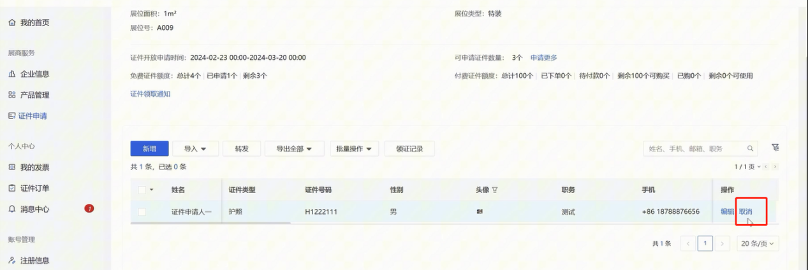
（证件申请-勾选证件-取消）

**四、设置证件领取方式（未设置会影响后续证件制作和发放！）

*添加证件的时候，会选择当前证件的领证方式：邮寄/现场领取
- 选择邮寄：
证件申请表单内填写邮寄收取人详细信息即可，后续查看邮寄单号；
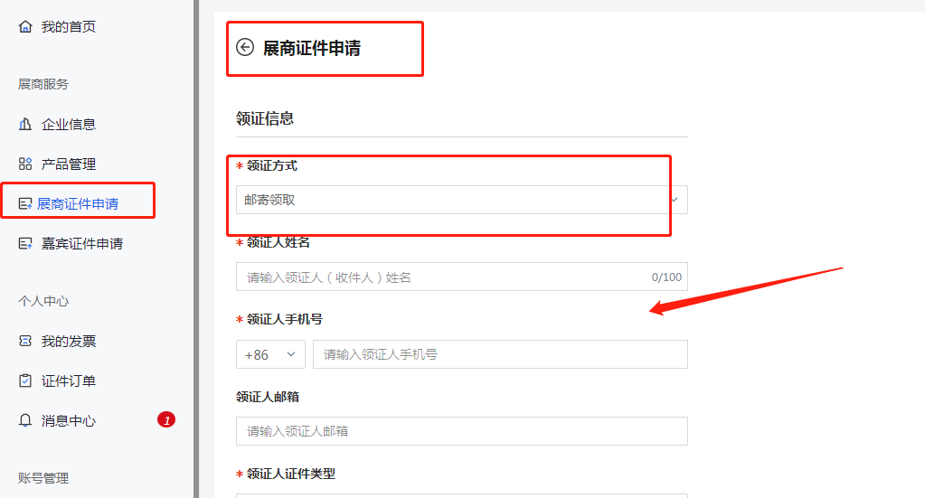（表单内选择邮寄-填写收件人信息）

若需修改为‘现场领取’：在展商中心【领证记录】-【邮寄领证】里先作废该条领证单，返回展商证件申请列表勾选该证件-【批量编辑】-【设置领证方式】为现场领取，填写领取人信息即可；
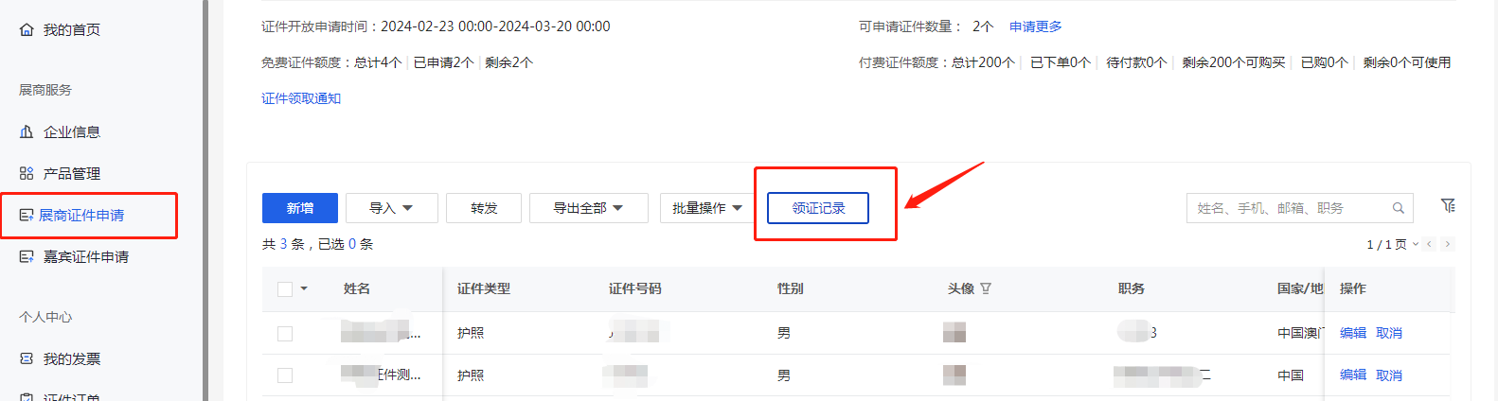

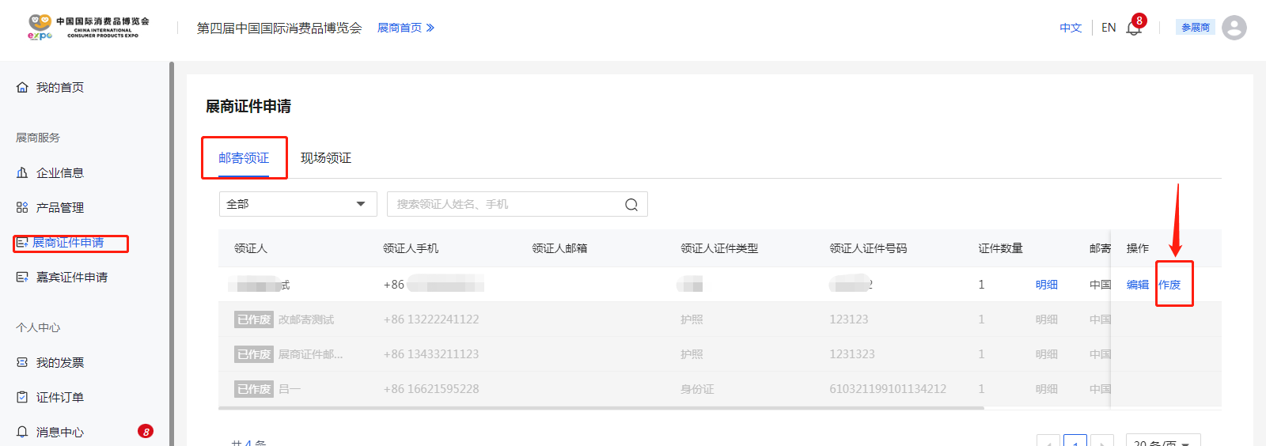

（作废需更改的领证单）

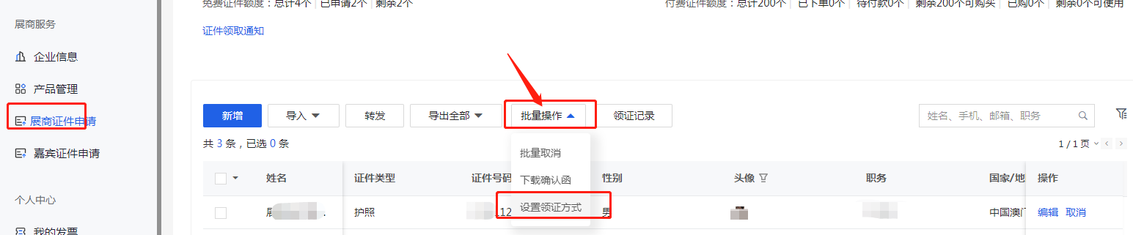

（重新设置领证方式为现场领取）

- 选择现场领取：
证件申请表单内选择领证方式为现场领取后，需要在展商证件申请列表，勾选该批次证件-【批量编辑】-【设置领证方式】-现场领取，填写领取人信息；后续可查看储物柜号等；
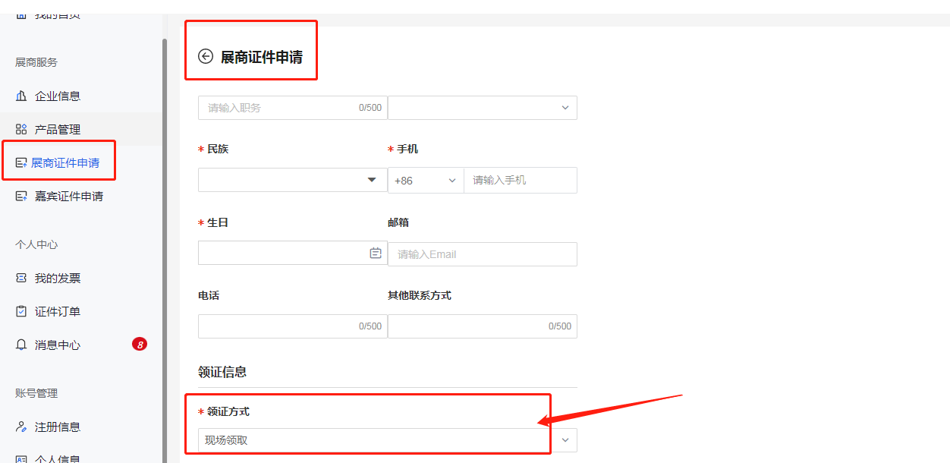
（表单内选择现场领取）
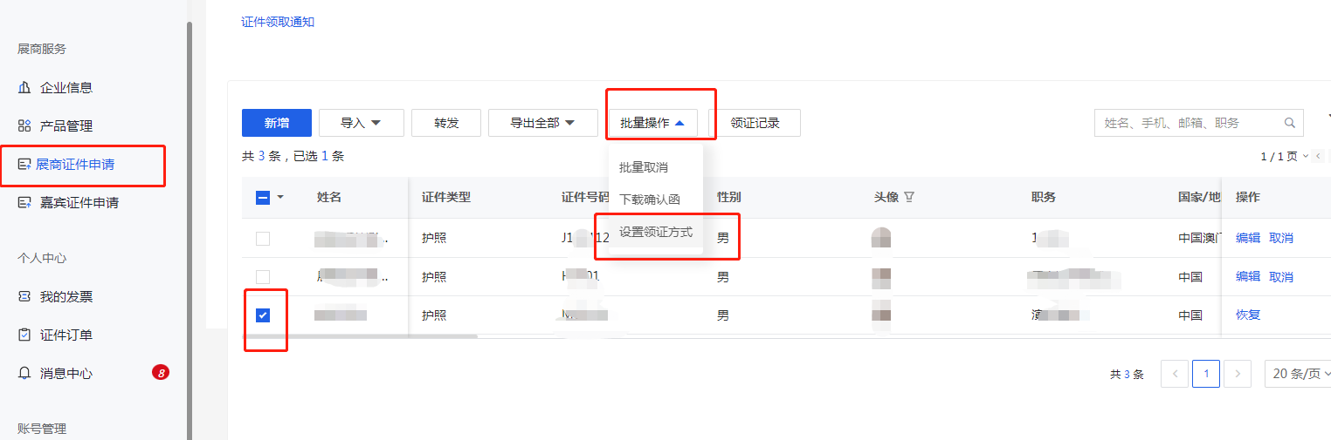
（申请列表勾选-批量操作-设置领证方式）

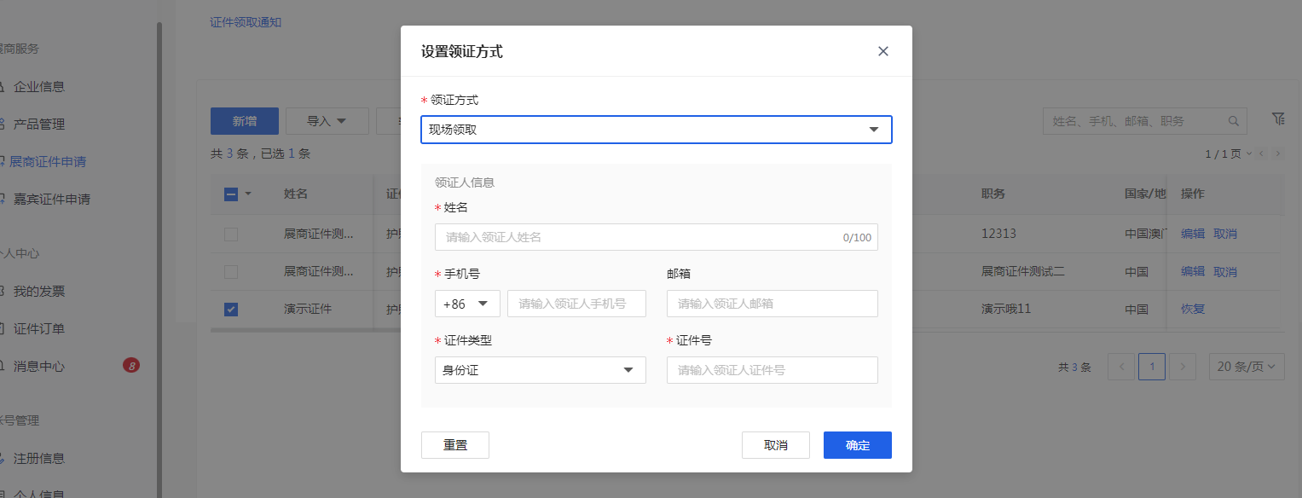
（选择现场领取-填写现场领取人信息）

若需修改为‘邮寄’：在展商中心【领证记录】-【现场领证】里先作废该条领证单，返回展商证件申请列表勾选该证件-【批量编辑】-【设置领证方式】为邮寄，填写邮件收取人信息即可；

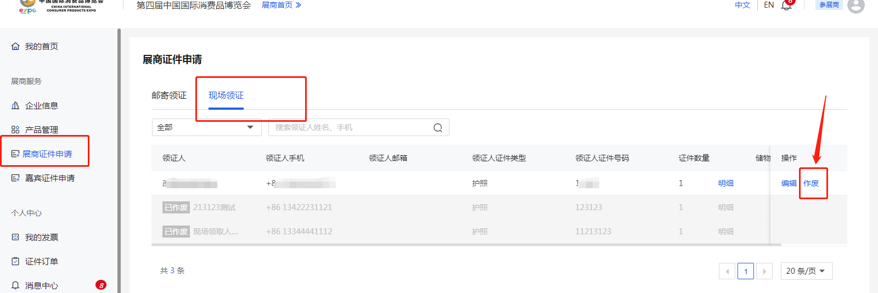

（领证记录-现场领取-作废该条领证单）

（重新设置领证方式为邮寄）

3、菜单-【领证记录】：点击【领证记录】可查看各领证方式下的证件发放详情：
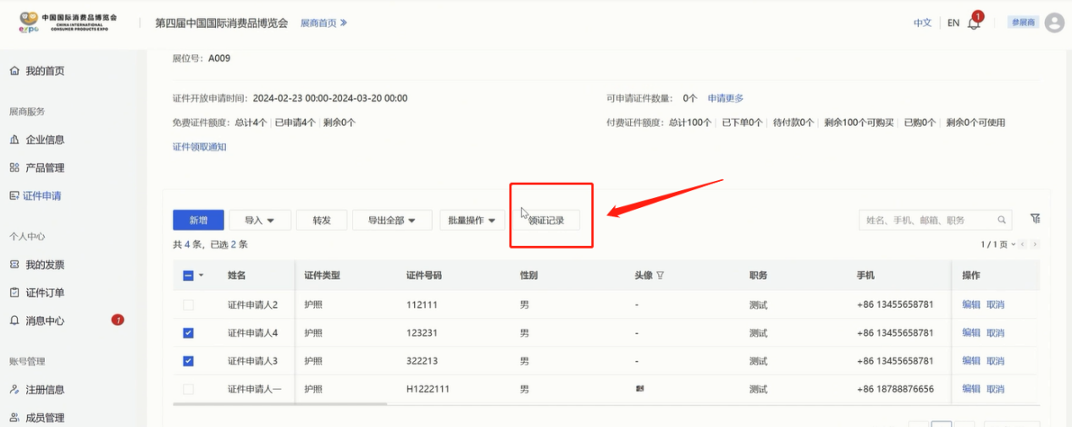

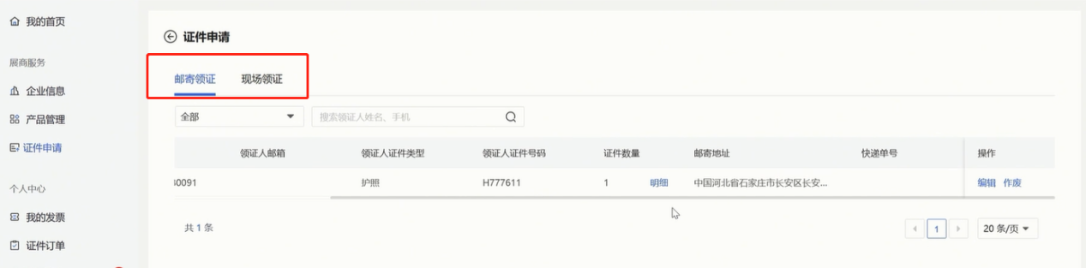

不同领取方式下，每行的【明细】也可以查看该批次下的领取证件详情，：
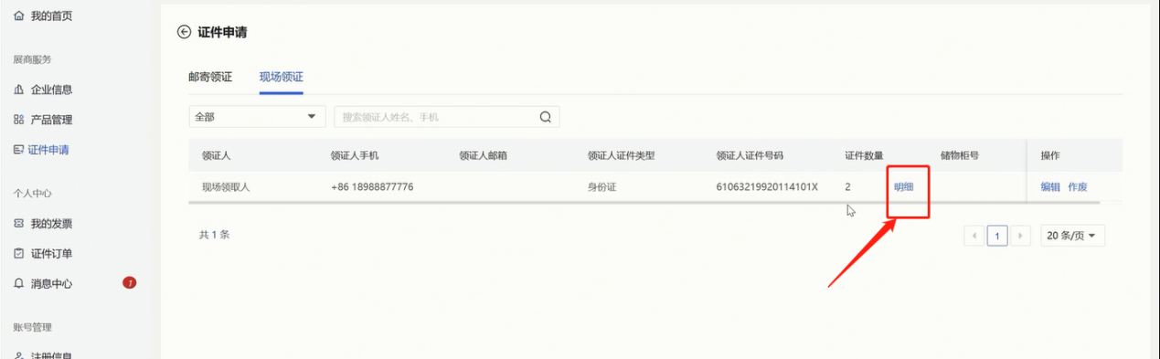

五、开票信息
【我的发票】-【申请发票】：可合并订单申请发票。输入开票相关信息必填项后，点击保存提交即可。会后统一开具。
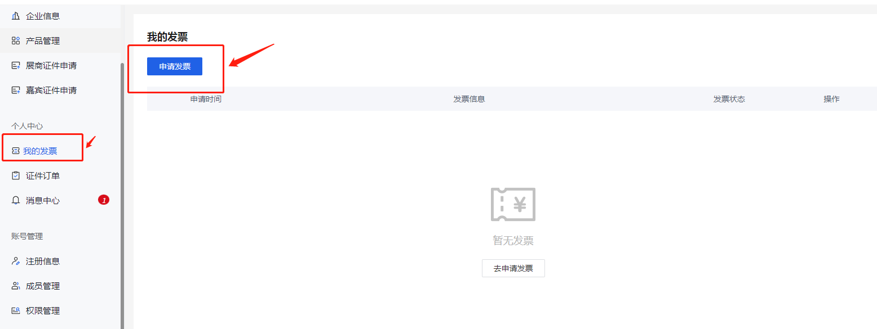
（开票信息-保存）

六、其他功能
- 【消息中心】：可查看系统信息，包含企业信息审核、证件申请审核信息等；
- 【注册信息】：可查看企业注册基本信息；
- 【个人信息】：可修改当前登录账号（并非企业联系人手机），通过验证解绑重新绑定新账号；
- 【修改密码】通过原密码/手机邮箱验证即可修改当前账号登录密码。

展商证件申请信息填写注意事项

1. 姓名、证件号码（如身份证号、护照号）务必严格按照本人身份证信息填写。
2. 批量导入时，国别/地区字段国内填写“China”。
3. 证件头像照片用于制作进出展馆的个人证件，要求如下：
请上传一年内正脸免冠彩色照片；
单色背景、画质清晰人像完整、无美颜、勿带墨镜；
大小2M以内；
JPG/PNG格式。
- 若证件类型为护照、港澳居民来往内地通行证、台湾居民来往大陆通行证，填写信息时，务必严格按照证件信息填写。填写姓名、证件号码时，注意区分大小写字母，请勿输入特殊字符。
- 需现场领取的证件信息完整录入后，需批量设置现场领取人员的信息。

参展团（包含展商邀请采购商、参展嘉宾VIP等）

前台操作手册

部分展商有邀约嘉宾VIP、采购商等的权限需求，可参考以下操作手册内容

一、登录
1.主办方处得到账号后， 进入中国国际消费品博览会官网 ，点击【报名】栏中的【参展商登录】。
- 展商登录成功后，左侧菜单点击【嘉宾证件申请】切换至展商的’参展团中心‘，可申请采购商、嘉宾VIP、工作人员等证件。
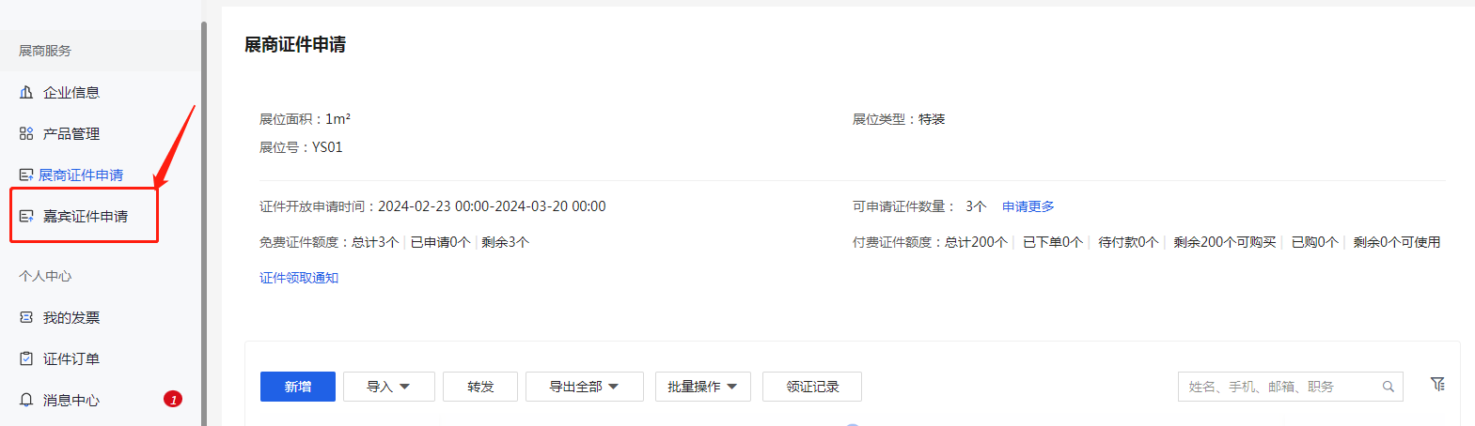
- 申请类别
左侧菜单-申请类别：
A、总邀请链接：被邀请人点开后，需自行选择需要报名的对应人员类别。
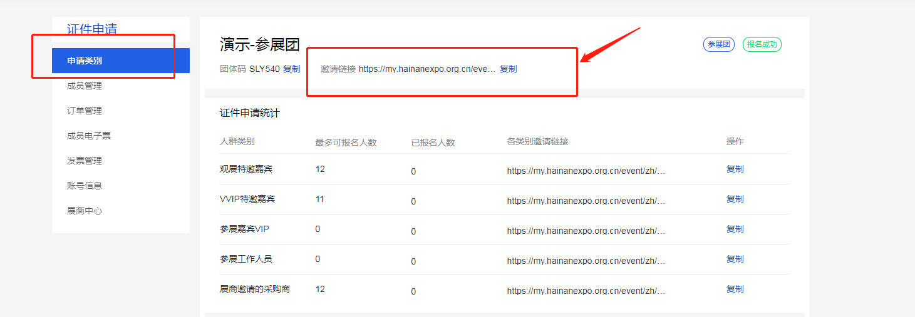
B、各人员类别邀请链接：可发送对应各人员类别的单独链接，被邀请人点开后，直接进入对应类别的报名表单，填写完成后，自动归入当前团体。
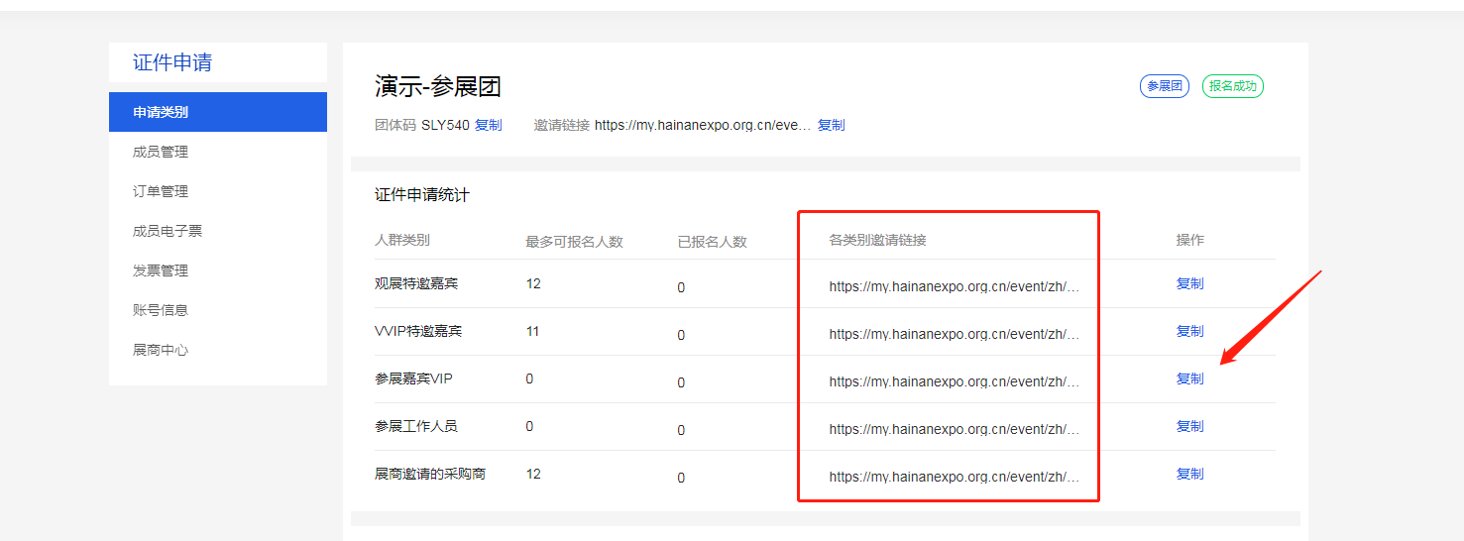
C、证件申请统计：可查看当前参展团体可添加的参展人员类别（参展嘉宾VIP、展商邀请的采购商、参展工作人员等）及对应可报名人数、已报名人数。
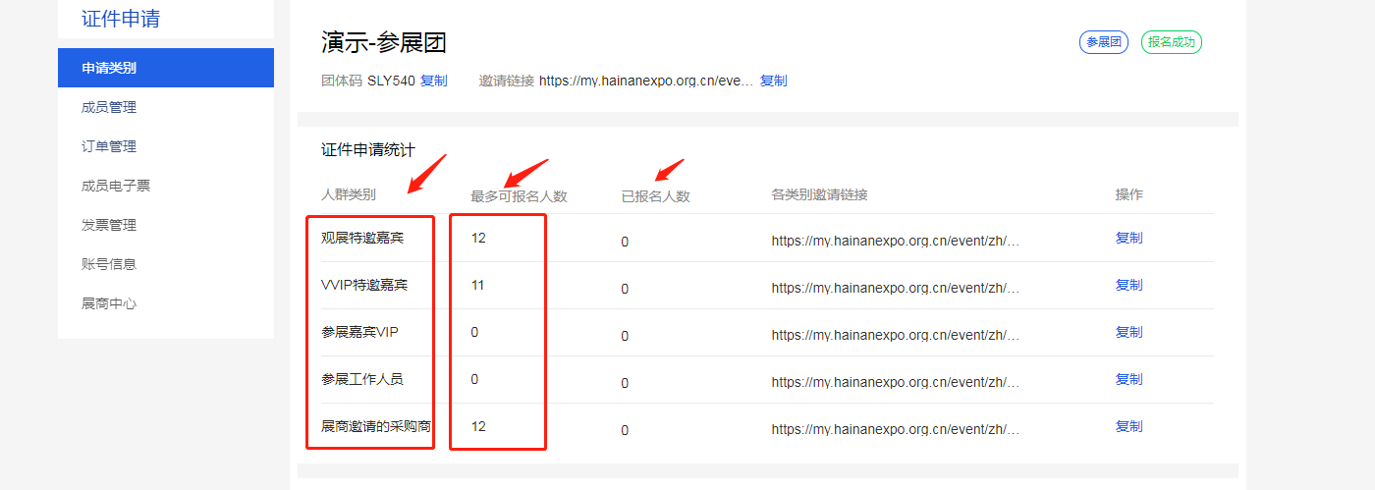
D、团体信息：可查看当前团体基本信息，可编辑修改基本信息
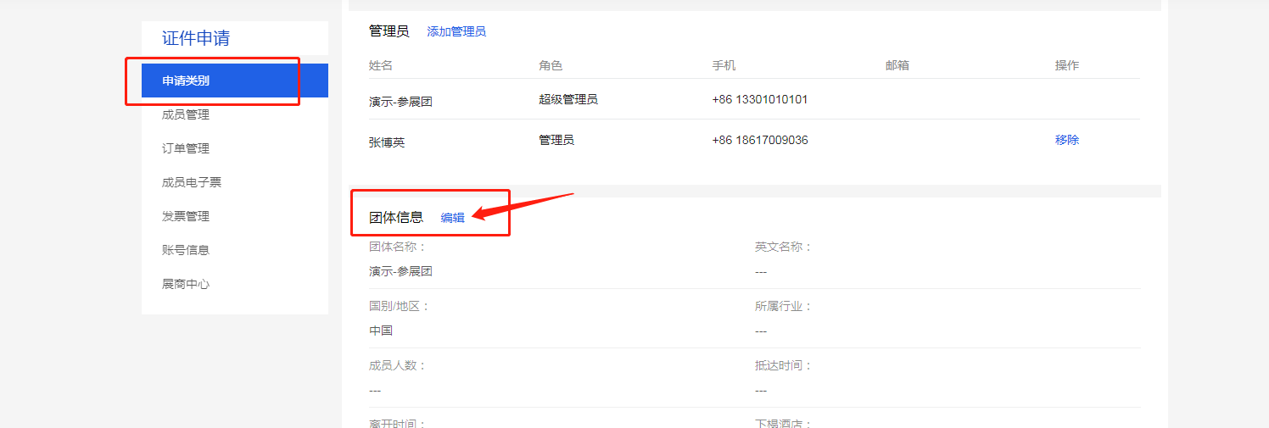
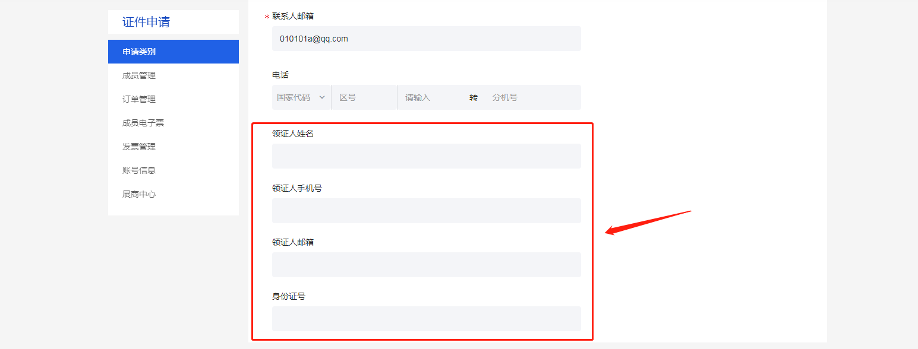

三、成员管理
左侧菜单-成员管理：
【成员管理】-【为成员报名】-【添加成员】
点击【添加成员】，选择需添加的参展人群类别，准确填写对应类别的报名人员信息；
（1）报名表单选择领证方式，若选择【邮寄】，需准确填写收件人信息。
完成后，可继续添加或提交信息，等待审核即可。
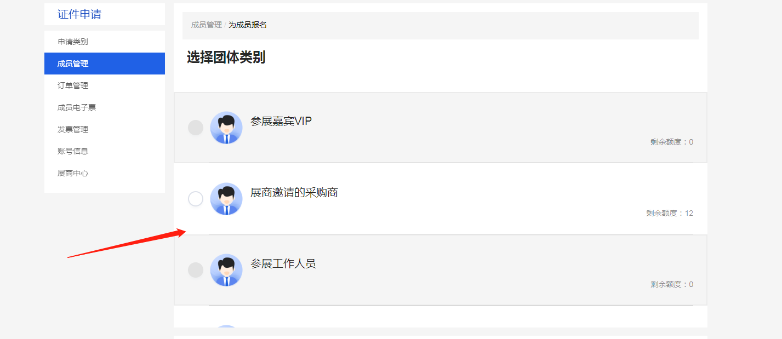
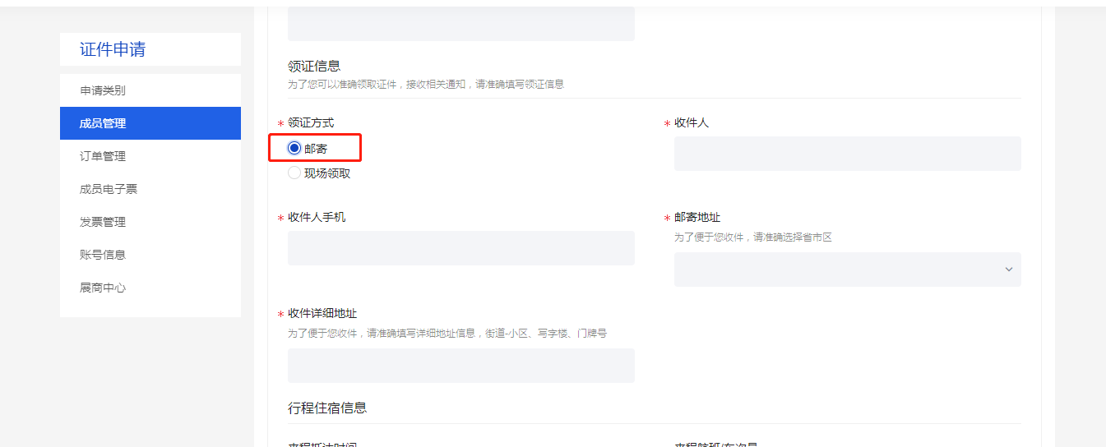
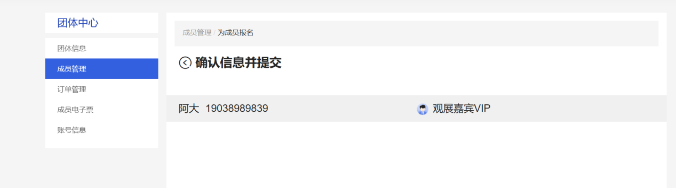
若需修改为‘现场领取’：编辑该成员-领证方式改选为‘现场领取’后（原邮寄单自动作废），再在成员列表勾选该成员--‘设置领证方式’填写现场领取人信息保存。
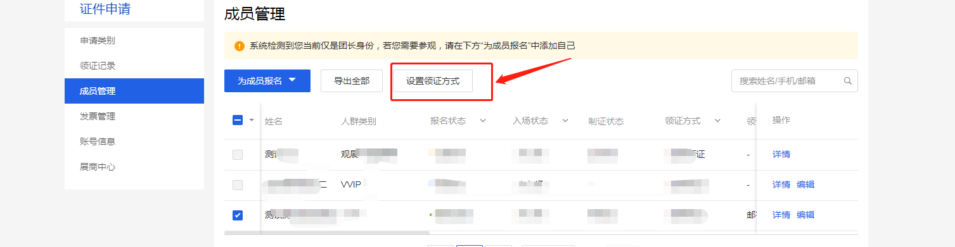
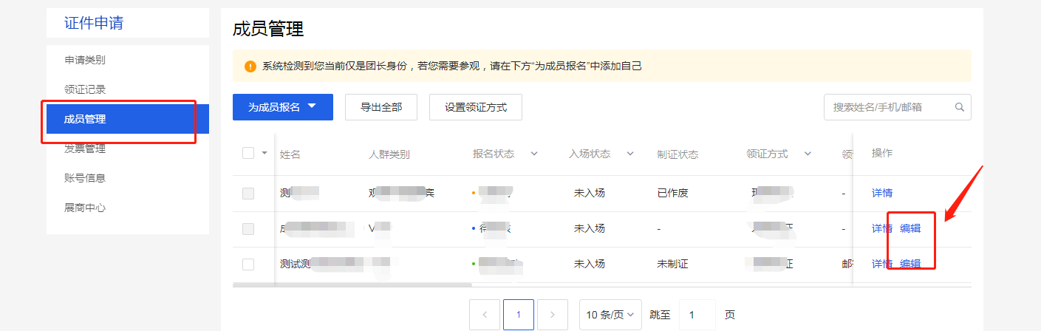
- 报名表单选择领证方式，若选择【现场领取】
添加完成后，勾选该成员--‘设置领证方式’填写现场领取人信息，后续可查看储物柜号等。（现场领取的，可在成员添加完成后，批量勾选设置）；
若需修改为‘邮寄’：在左侧菜单【领证记录】里，先作废该条领证单，然后成员列表再编辑该成员，改领取方式为‘邮寄’，填写收件人信息即可。
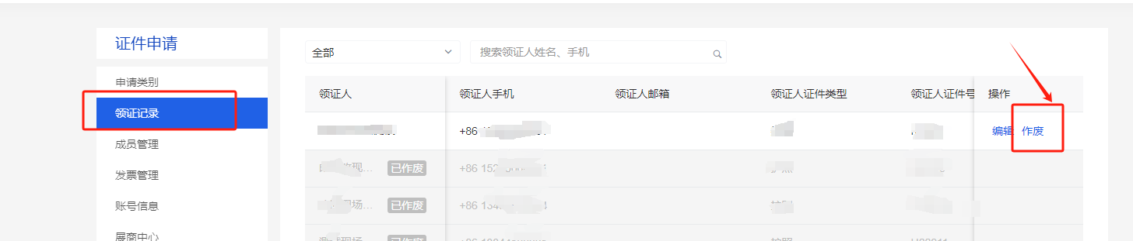

四、成员信息管理
【成员管理】：成员管理页面可查看所添加成员的审核状态，制证状态及邮寄单号、储物柜号等。
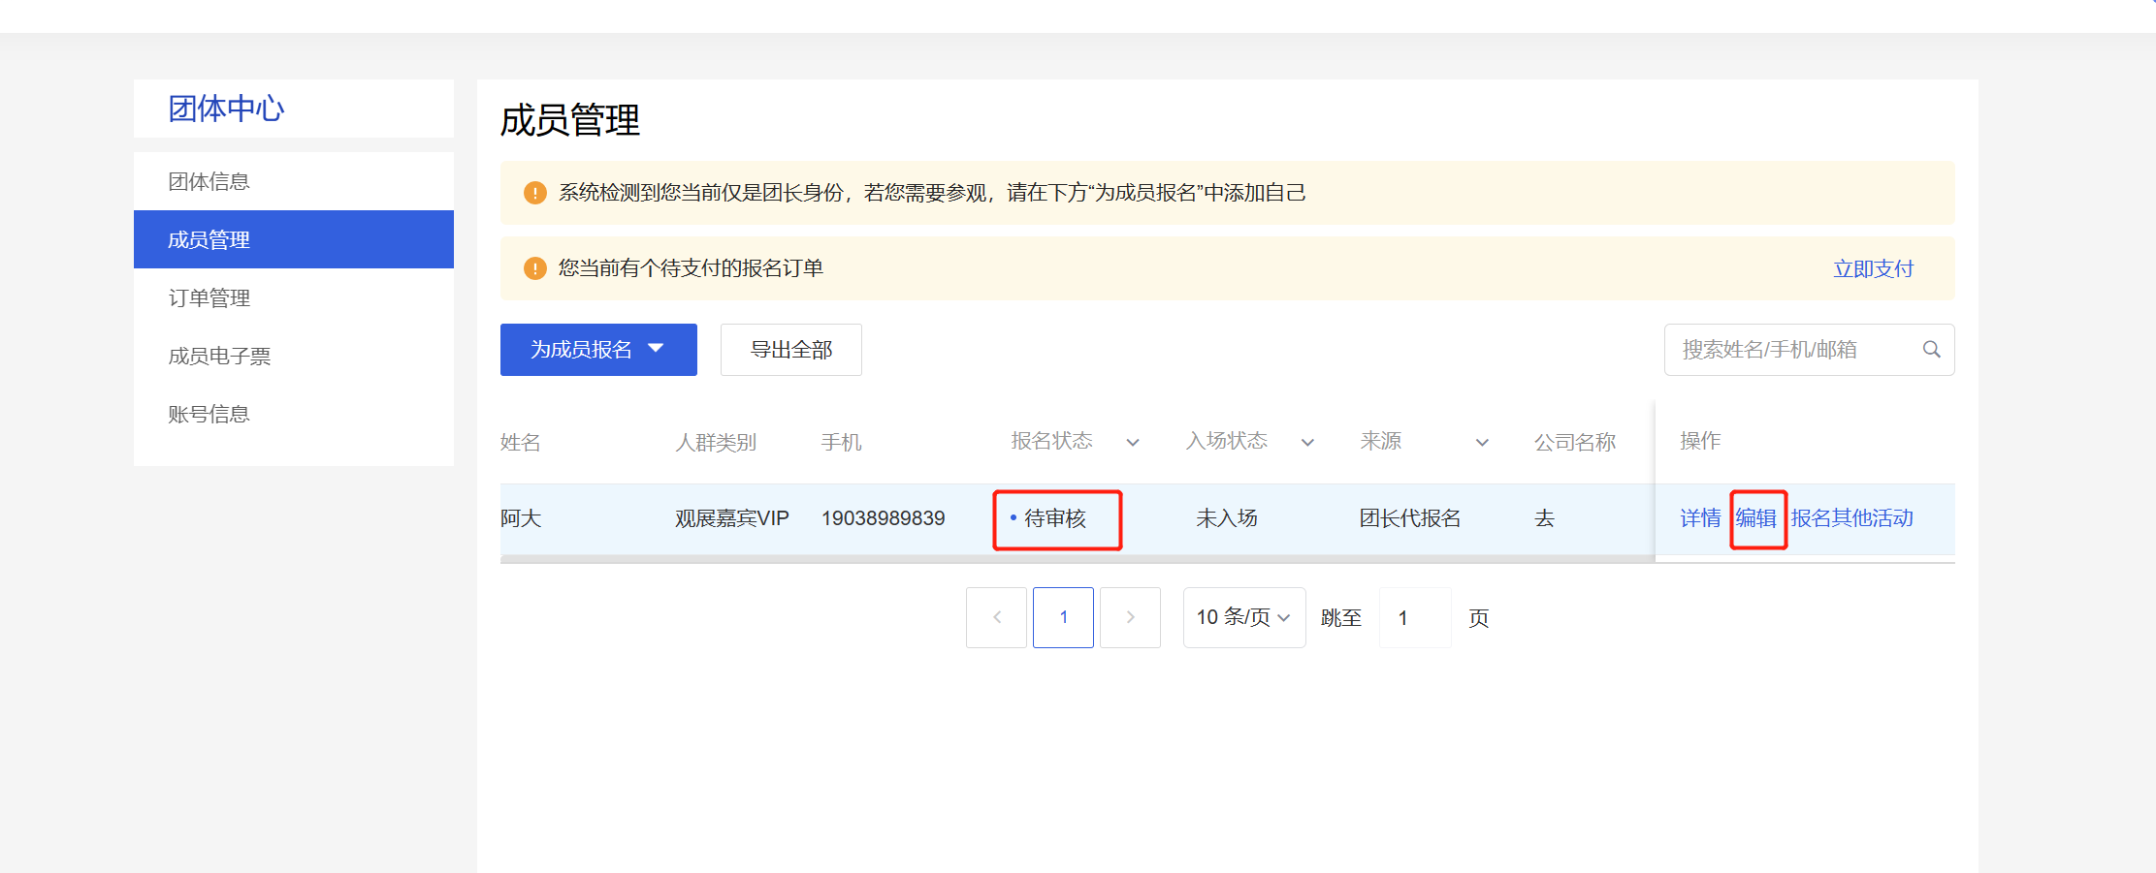

- 返回参展商中心
【展商中心】：点击【展商中心】即可切换至参展商中心页面。

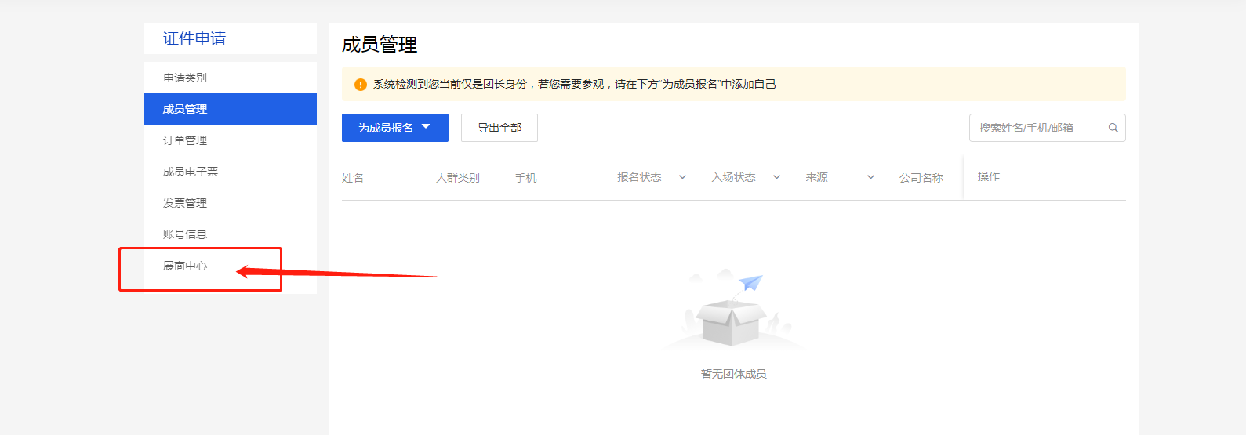

参展人员信息填写注意事项
1. 姓名、证件号码（如身份证号、护照号）务必严格按照本人身份证信息填写。
2. 照片用于制作进出展馆的个人证件，要求如下：
请上传一年内正脸免冠彩色照片；
单色背景、画质清晰人像完整、无美颜、勿带墨镜；
大小2M以内；
JPG/PNG格式。
3.若证件类型为护照、港澳居民来往内地通行证、台湾居民来往大陆通行证，填写信息时，务必严格按照证件信息填写。填写姓名、证件号码时，注意区分大小写字母，请勿输入特殊字符。
4. *领证方式列选择邮寄时，需准确填写“邮寄地址”、“收件人”“收件人手机”等。
*领证方式列选择现场领取时，添加完后，需在成员列表再次勾选该成员--‘设置领证方式’，填写现场领取人信息。（需现场领取的证件，可在添加完成后，批量勾选设置）。

